1. uml用例图

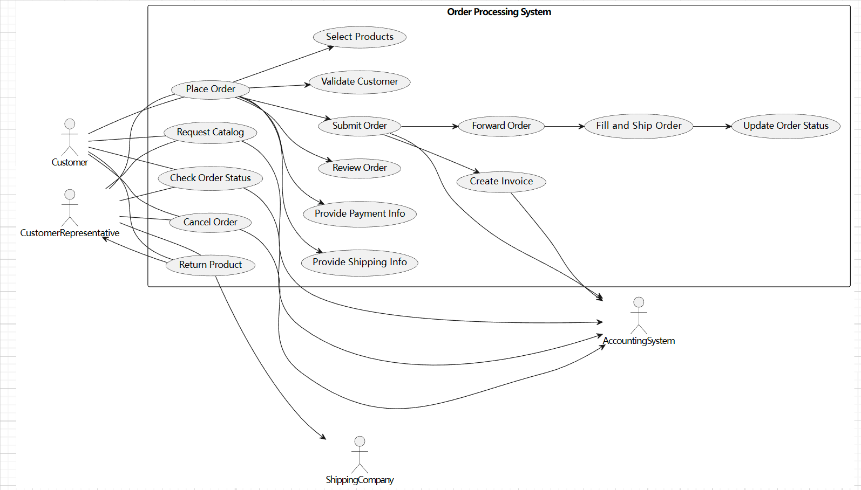让其添加include和extend关系



修改过后

1. 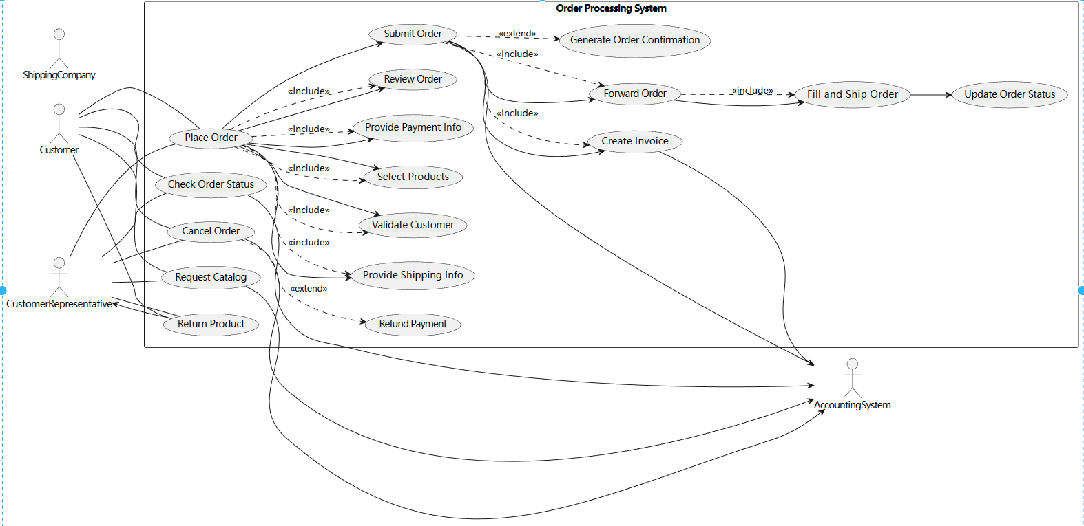关于特定场景下订单的用例图

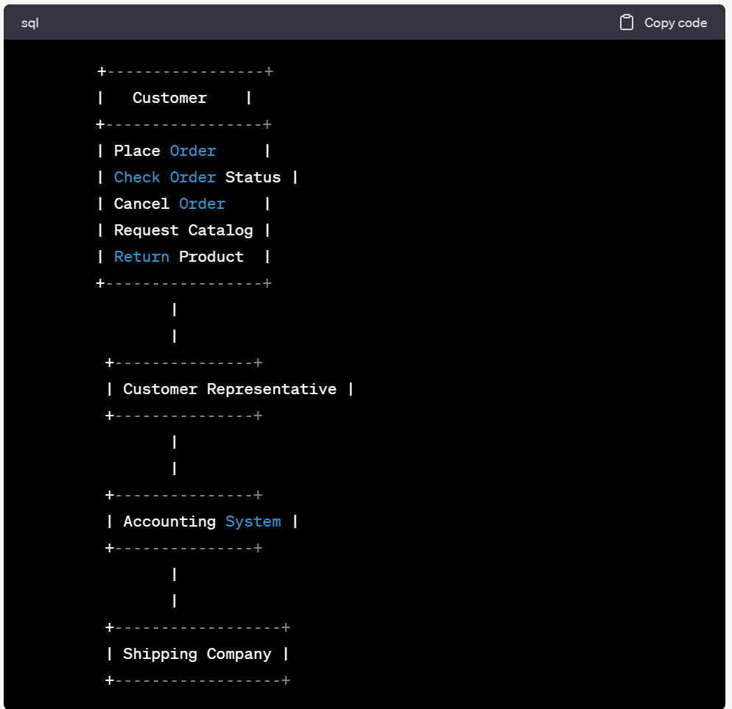

Chatgbt直接绘图十分简略，随后使用plantuml重新进行绘制

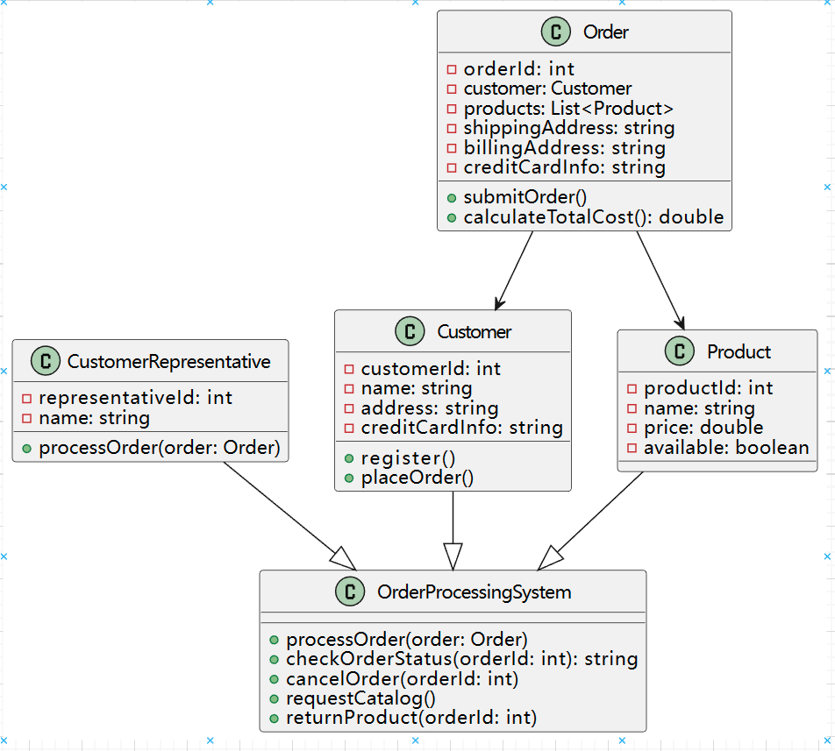

1. 关于特定场景下订单的顺序图

